RODO – podstawowe zmiany od 25 maja 2018 r.
ADO = Administrator Danych Osobowych = Publiczne Przedszkole w Przytyku
Obowiązek Informacyjny
Od 25 maja 2018 r. ADO ma obowiązek informować każdą, kontaktującą się z nim osobę fizyczną
o prawach z zakresu ochrony danych osobowych, które przysługują tej osobie (art. 13 ust. 1 i 2 RODO) [Obowiązek Informacyjny].
Obowiązek Informacyjny mamy obowiązek zrealizować „podczas pozyskiwania danych osobowych”, tj. przy pierwszym kontakcie z osobą fizyczną.
Obowiązku Informacyjnego obejmuje tylko osoby fizyczne (tj. nie dotyczy spółek prawa handlowego).
Obowiązek Informacyjny musimy zrealizować także wobec osób, które prowadzą jednoosobową działalność gospodarczą.
Obowiązek Informacyjny dla Publicznego Przedszkola w Przytyku powinien brzmieć (przy założeniu, że nie przekazujemy danych osoby fizycznej do państwa spoza UE):
„Informujemy, że Twoje dane osobowe będą przetwarzane przez Publiczne Przedszkole w Przytyku, jako Administratora danych, w celu zrealizowania sprawy, w której się z nami kontaktujesz. Twoje dane będziemy przechowywać do czasu zrealizowania sprawy, w której się z nami kontaktujesz i wygaśnięcia ewentualnych roszczeń z nią związanych. Przysługuje Ci prawo dostępu do swoich danych oraz otrzymania ich kopii, poprawienia, usunięcia, ograniczenia przetwarzania, przenoszenia, wniesienia sprzeciwu wobec przetwarzania danych, wniesienia skargi do organu nadzorczego oraz do cofnięcia zgody na przetwarzanie danych osobowych w każdym czasie. Podanie danych jest dobrowolne, jednak jeżeli tego nie zrobisz nie będziemy mogli się z Tobą skontaktować, a tym samym – załatwić sprawy, w której się z nami kontaktujesz.”
Obowiązek Informacyjny mamy obowiązek realizować niezależnie od tego w jakiej formie osoba fizyczna się z nami kontaktuje, dlatego:
- Kartkę z wydrukowanym Obowiązkiem Informacyjnym stawiamy w Gabinecie Pani Dyrektor, w miejscu dobrze widocznym oraz w sekretariacie.

Kiedy do Przedszkola przychodzi rodzic/opiekun/kontrahent/osoba trzecia i podaje swoje dane osobowe (np. imię, numer telefonu), to osoba przyjmująca za każdym razem pokazuje tabliczkę i mówi:
„W celu zapoznania się z informacjami na temat ochrony Pani/Pana danych osobowych proszę przeczytać informację w tabliczce”.

- Na stronie internetowej, na podstronie „Kontakt” zamieszczamy Obowiązek Informacyjny. Obowiązek Informacyjny musi być zamieszczony w miejscu dobrze widocznym (propozycja poniżej).
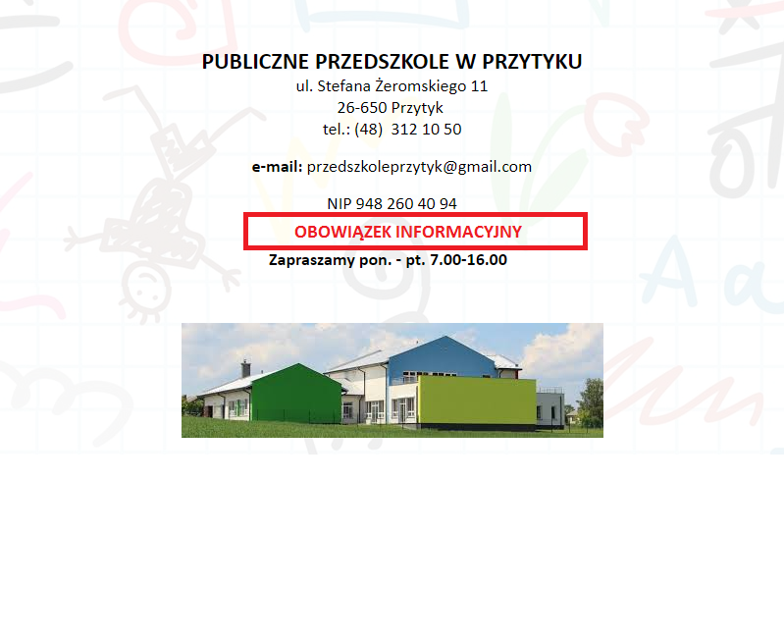

- Obowiązek Informacyjny załączamy do pierwszej wiadomości e-mail kierowanej do osoby fizycznej w sprawie.

- Obowiązek Informacyjny musimy zrealizować także wobec osoby fizycznej, która dzwoni do Przedszkola.
W tym celu rekomenduję nagrać następujące powitanie na sekretarce w Przedszkola:

„Dzień dobry, dodzwoniłeś się do Publicznego Przedszkola w Przytyku. W celu zapoznania się z informacjami na temat ochrony Twoich danych osobowych wciśnij „1”, w celu połączenia się z Przedszkolem wybierz 2 lub pozostań na linii.”

Po wybraniu „1” osoba dzwoniąca powinna usłyszeć komunikat o następującej, przykładowej treści:

„Informujemy, że Twoje dane osobowe będą przetwarzane przez Publiczne Przedszkole, ul. Żeromskiego 11, 26-650 Przytyk, jako Administratora danych, w celu zrealizowania sprawy, w której dzwonisz. Twoje dane będziemy przechowywać do czasu załatwienia Twojej sprawy i wygaśnięcia roszczeń z nią związanych. Przysługuje Ci prawo dostępu do swoich danych oraz otrzymania ich kopii, poprawienia, usunięcia, ograniczenia przetwarzania, przenoszenia, wniesienia sprzeciwu wobec przetwarzania danych, wniesienia skargi do organu nadzorczego oraz do cofnięcia zgody na przetwarzanie danych osobowych w każdym czasie. Podanie danych jest dobrowolne, jednak niezbędne do załatwienia Twojej sprawy.”

- Jeżeli kontaktujemy się z osobą fizyczną za pośrednictwem poczty tradycyjnej Obowiązek Informacyjny załączamy do pierwszego, kierowanego do tej osoby pisma.

Na końcu pisma wskazujemy, że wraz z nim wysyłany jest załącznik, np. „Załącznik – informacja na temat ochrony Pani/Pana danych osobowych.”

- Zalecam umieścić na Stronie Internetowej Politykę Prywatności – odnośnik do Polityki Prywatności proponuję umieścić zakładce „nasze dokumenty”. Proponowana treść Polityki Prywatności przesyłana jest w załączeniu.

Inspektor Ochrony Danych Osobowych
W zakładce kontakt proszę także o umieszczenie wiadomości o Inspektorze Ochrony Danych, przykład takiej informacji poniżej:

Z Inspektorem Ochrony Danych Osobowych w Publicznym Przedszkolu w Przytyku możesz skontaktować się za pomocą poczty email: iod.kowalik@gmail.com

